Филиал Муниципального бюджетного дошкольного образовательного учреждения «Детский сад №15» города Алейска Алтайского края

**Мастер-класс для воспитателей**

**«Развитие речи посредством использования нетрадиционных пальчиковых игр в свете ФГОС»**

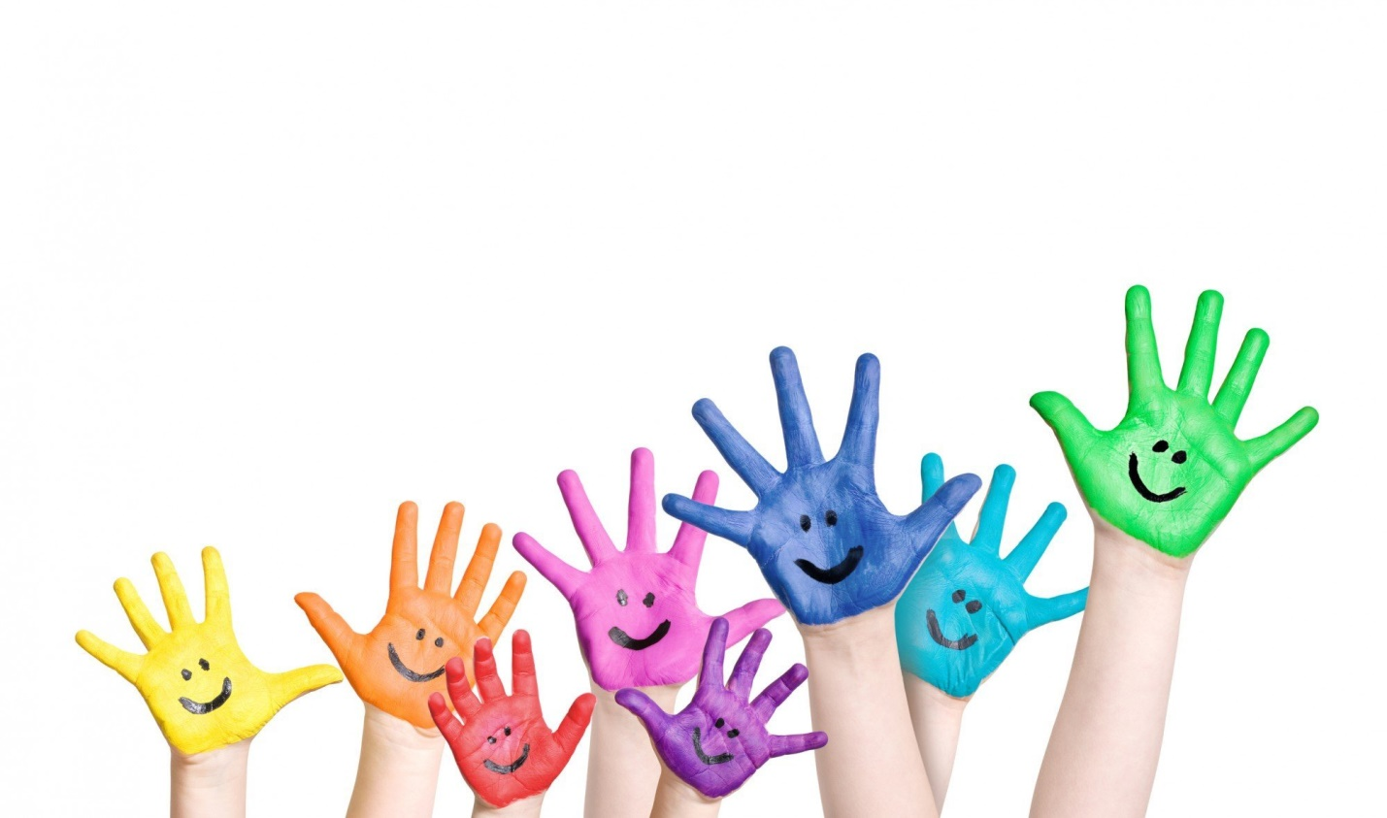

Воспитатель:

Сподарева Ирина Валентиновна

г.Алейск

**Мастер-класс для воспитателей**

**«Развитие речи посредством использования нетрадиционных пальчиковых игр в свете ФГОС»**

Мастер-класс подготовила воспитатель Сподарева И.В.

**Цель:** познакомить педагогов с видами нетрадиционных пальчиковых игр и их использование в образовательном процессе ДОУ.

**Материал:** крышечки от бутылок, маленькие резиновые и массажные мячики, бельевые прищепки, карандаши, подносы с крупой, грецкие орехи, шишки,  бусины, макароны.

**Мастер-класс:**

Уважаемые педагоги, я рада видеть вас на нашем мастер-классе. Сегодня мы с вами поговорим о развитии речи посредством использования нетрадиционных пальчиковых игр.

Вначале я хочу спросить у вас: для чего нужны пальчиковые игры и что они развивают? (ответы).

Да, правильно, молодцы. Игры с пальчиками развивают мозг ребёнка, стимулируют развитие речи, творческие способности, фантазию. Чем лучше работают пальцы и вся кисть, тем лучше ребёнок говорит.

Известный педагог В. А. Сухомлинский сказал: «Ум ребёнка находится на кончике его пальцев», а философ И. Кант, что «Рука-это вышедший наружу мозг человека», «Готовить глаз к видению, руку - к действию и душу к чувствованию», были слова М. Монтессори.

Малышу необходимо всё потрогать, так он учится различать тепло и холод, твёрдость и мягкость, тяжесть, размер и форму предметов. Рука имеет самое большое представительство в коре головного мозга.

У нас на ладони находится множество биологически активных точек. Воздействуя на них можно регулировать функционирование внутренних органов (мизинец-сердце, безымянный - печень, средний - кишечник, указательный - желудок, большой палец голова). Следовательно, воздействуя на определённые точки, можно влиять на соответствующий этой точке орган человека. Чем лучше работают пальцы, и вся кисть, тем лучше ребёнок говорит.

Уровень развития мелкой моторики – один из показателей интеллектуальной готовности к школьному обучению. Обычно ребенок, имеющий высокий уровень развития мелкой моторики, умеет логически рассуждать, у него достаточно развиты память и внимание, связная речь.

Главное требование в играх рукой, её кистью, пальчиками: мы должны одинаково заботиться о развитии правой и левой руки. Благодаря пальчиковым играм ребёнок получает разнообразные сенсорные впечатления, у него развивается внимательность и способность сосредоточиться. Такие игры формируют добрые взаимоотношения между детьми, а также между взрослым и ребёнком.

Формы работы по развитию мелкой моторики рук могут быть традиционными и нетрадиционными.

Традиционные это: пальчиковая гимнастика с речевым сопровождением и без; самомассаж (поглаживание, разминание); игры- конструкторы, мозаика, шнуровка, игры с вкладышами и т. д. кукольные театры: пальчиковый, перчаточный, театр теней; игры с бумагой, песком, водой, крупами; лепка из глины, теста, пластилина; игры на развитие тактильных ощущений «гладкое – шершавое», «чудесный мешочек» и т. д, и т. п.

Нетрадиционные: самомассаж кистей и пальцев рук с грецкими орехами, карандашами, массажными щётками; пальчиковые игры, с использованием разнообразного материала: бросовый, природный, хозяйственно-бытовой.

Сегодня я предлагаю Вам поиграть в нетрадиционные пальчиковые игры, которые я использую в своей работе:

Для начала сделаем массаж пальчиков и ладоней:

**Игра с мячиками:**

Для этого мы используем массажные гладкие и колючие мячики. (Можно катать по ладошке, столу, коврику):

Колобок рукой катаю *(правой ладонью катаем мячик по левой)*

Взад, вперёд его гоняю.

Им поглажу я ладошку будто я сметаю крошку. *(гладим мячиком ладонь)*

И сожму его немножко, как сжимает лапу кошка*(сжимаем и разжимаем мячик)*

Колобок я разожму и другой рукой начну

Колобок наш отдохнёт и опять игра начнёт *(повторяем то же самое другой рукой)*

**Пальчиковая игра «Сапожки»**

Берём пластмассовые крышки от бутылок (4 штуки) и надеваем их, как обувь, на указательные и средние пальцы. «Идём» пальцами как ножками, не отрывая «обувь» от поверхности стола, как бы шаркая.

Пальчики в сапожках шагают по дорожке,

Раз, два, три, четыре, пять, им очень весело гулять.

**Игра с использованием бельевых прищепок**, пощипываем ими кончики пальцев (предварительно проверяем, чтобы она не была слишком тугой)

У котят, как у ребят зубки режутся, болят.

Стал кусачим котик мой, шустрый шарик озорной!

Хвать за палец и кусь – кусь! Пусть кусает, не боюсь!

Так играет он со мной, котик мой совсем не злой.

**Игра «Карандаш» -** с использованием карандаша с гранями

Карандаш в руках катаю,

Между пальчиков верчу.

Непременно каждый пальчик,

Быть послушным научу.

**Игры с  пластмассовыми крышками (пуговицами)**

Подберите  крышки, пуговицы разного размера и цвета. Попробуйте выложить рисунок мячика, дома Вы можете попросить малыша сделать такой же. После того, как ребенок научится выполнять задание, предложите ему придумать свои варианты рисунков. Из пуговичной мозаики можно выложить цветок, неваляшку, снеговика, бабочку, бусы и т. д. Картинки-образцы прилагаются к игре.

Пуговицы можно нанизывать и на нитку, изготавливая бусы.

**Игра с крупой** (используем любую крупу: гречку, рис, пшено)

* Рассыпать на подносе тонким слоем и показать малышу, как можно на ней рисовать. Подносы подобрать с высокими краями, чтобы крупа  не рассыпалась по полу.  Прежде чем приступить к рисованию, позвольте ребенку удовлетворить потребность изучить предлагаемый материал.  Первое занятие можно посвятить тому, что малыш просто поиграет с крупой. На следующее занятие можно приступать к рисованию. Разровняйте крупу и проведите по ней пальцем, оставляя след, потом возьмите пальчик ребенка и проведите по крупе. Так, от занятия к занятию, малыш научится рисовать не сложные рисунки на крупе (забор, дождик, волны, буквы и т. д.) . Не торопите его, для занятия достаточно сделать всего один рисунок.
* Из емкости сначала одной рукой перекладываем фасоль в банку. Затем двумя руками одновременно, попеременно большим и средним пальцами, большим и безымянным, большим и мизинцем. Насыпаем фасоль на блюдце. Большим и указательным пальцами берем горошину и удерживаем ее остальными пальцами как при сборе ягод, потом берем следующую горошину, потом еще и еще — так набираем, целую горсть. Можно делать это одной или двумя руками.

**Игры с бусинами, макаронами**

Отлично развивает руку разнообразное нанизывание. Нанизывать можно все, что нанизывается: пуговицы, бусины, рожки и макароны, сушки. Бусины и пуговицы можно сортировать по размеру, цвету, форме

Считать количество «бус» в прямом и обратном порядке.

Дома я одна скучала,

Бусы мамины достала.

Бусы я перебираю,

Свои пальцы развиваю.

**Игры с шишками, и грецкими орехами**

Предлагаем ребенку покатать  лесной орех, шишку между ладонями.

Два лесных ореха ребенок держит в одной руке и вращает их один вокруг другого.

**Игры с лентами, нитками и клубочками**

Сматывание разноцветных ленточек.

Наматывание ниток на клубок.

**«Рисование »**

Рисовать семенами арбуза, веревочками, пуговицами, камушками, косточками,  ракушками, пробками от пластмассовых бутылок.

**Заключение**

Очень надеюсь, что я смогла Вас убедить в значимости развития руки для ребенка дошкольного возраста и в том, что совместными усилиями мы поможем нашим детям тренировать руку, способствовать развитию высших психических функций, развитию пространственных ориентировок.

Для того чтобы заинтересовать ребенка и помочь ему овладеть новой информацией, нужно превратить обучение в игру, не отступать, если задания покажутся трудными, не забывать хвалить малыша.

Играть с пальчиками рук можно дома, в гостях, на улице, в транспорте, в песочнице и т. д.

В совместной деятельности возможно варьирование упражнений и повторение их в различных ситуациях, замечен большой интерес к выполнению многих игр и упражнений. Многие из детей хорошо справлялись со всеми заданиями и проявляли творческий подход к выполнению упражнений. Такими играми можно занять ребенка на длительное время. То, что для нас, взрослых, кажется таким простым и неинтересным, увлекает ребенка и развивает его!

